Informe sobre página web Migliaro Juan Cruz.

Al comenzar la cursada creí que sería mucho más complicado realizar una página web.

Iniciamos el cuatrimestre aprendiendo sobre la arquitectura de la pagina. Como se deben organizar las carpetas y los nombres de los archivos para que pueda ser abierta desde cualquier navegador y en cualquier lugar.

Luego pasamos a aprender HTML, lo cual es la estructura de la pagina. Aquí definimos donde ira cada pagina y la organizacion de la misma.

Comenzamos programando el Index principal, utilizando extensiones de archivo “.HTML” y todo lo relacionado a la “normalizacion” de la pagina. Es decir el idioma que tiene, los caracteres que se utilizaran, etc.

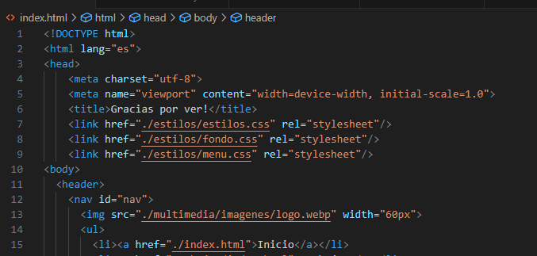

Una vez definimos lo que se utilizara dentro de la pagina pasamos a ver los tipos de objetos que podemos poner dentro de la pagina. Como se textos (H1,H2,H3,P,etc) , los links y muchas otras cosas que iremos desarrollando.

Ademas de esto tambien aprendimos lo que se puede utilizar con respecto a los espacios y separaciones dentro de la pagina , es decir el Body, Header, Las listas (ordenadas y no ordenadas) entre muchas otras cosas.

Comenzamos con una pagina simple solo con HTML y fuimos agregando diferentes elemtnos a la misma.

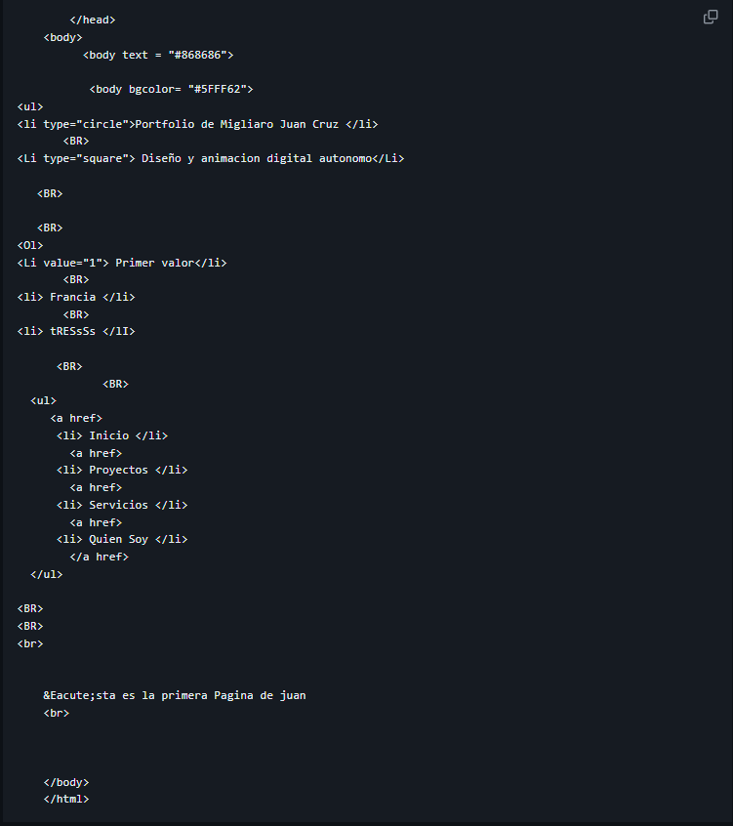

Con esto pudimos aprender las bases de lo que son las listas, los espacios, el Body, Header, H1 , Parrafos, y muchos otros tipos de entradas. Estos formaron la base de lo que va a ser la pagina web.

Luego pasamos a aprender CSS, el sistema de cascadas para el diseño web. Con este lenguaje pudimos implementar colores, organización, formas, etc en la pagina que ya iba tomando mucha mejor forma.

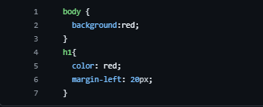

Una vez que aprendimos como implementar y complementarlo con HTML pudimos pasar a aprender cosas mas complejas, como Javascript , Bootstrap y otros elementos que formaran parte de las animacion y funciones especiales dentro de la pagina, en mi caso utilize js para poder tener autenticaciones en los formularios y asi poder lograr que haya campos obligatorios y partes donde la misma pagina detecte si se esta colocando bien la informacion que se pide.

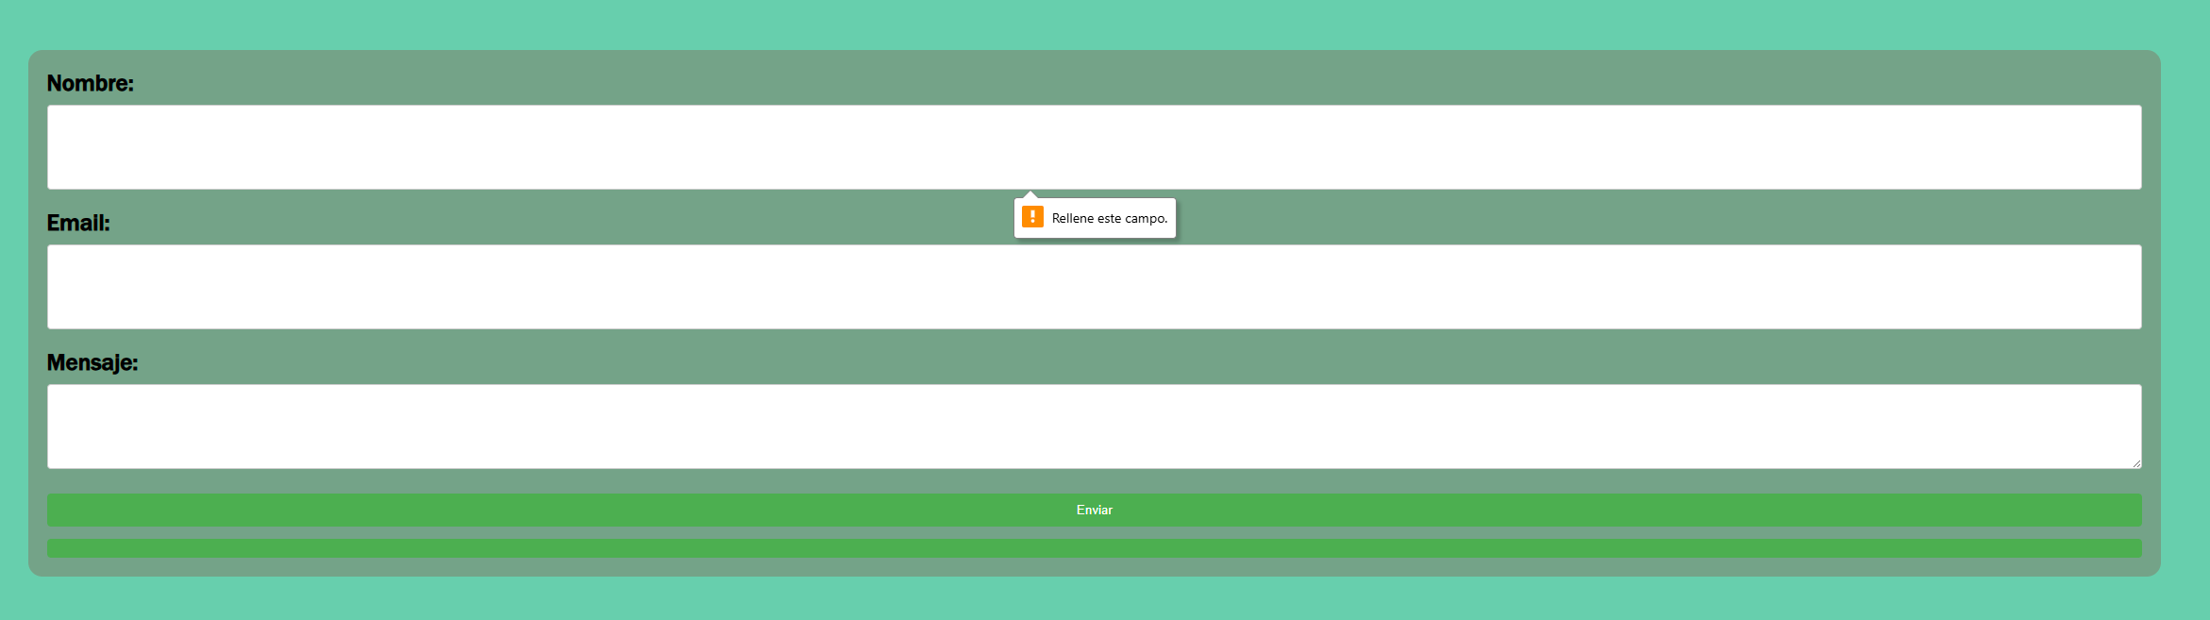

En este caso seria el pedir que sesa obligatorio rellenar el campo de “Nombre” para poder enviar la solicitud.

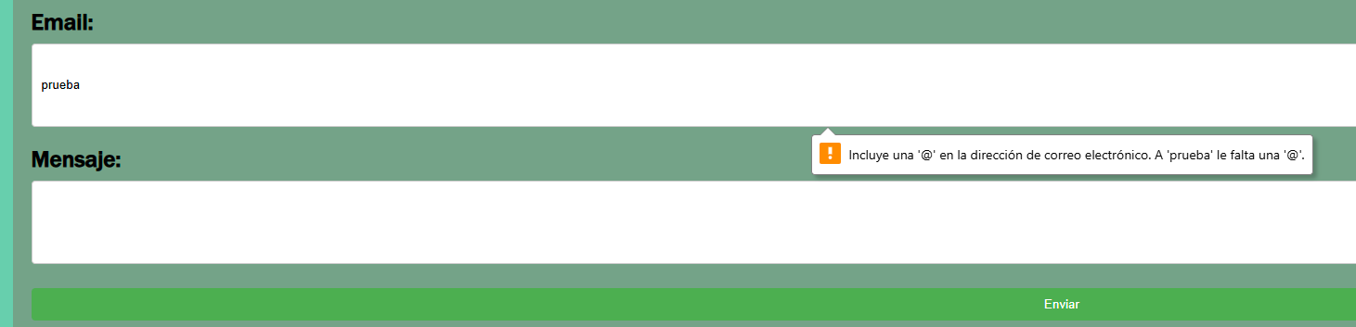

Y en este segundo caso la pagina solicita al usuario que coloque una direccion valida de mail, incluyendo el simbolo “@”

Dentro del codigo se ve de la siguiente forma :

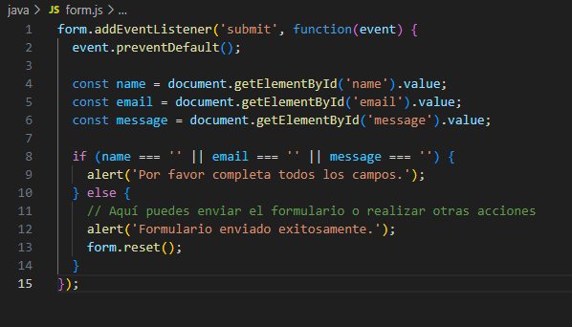

Logrando que sea necesario para enviar el formulario completar lo solicitado para evitar que se envie informacion erronea.

En lo personal creì que esta parte iba a ser lo que mas me iba a costar pero a fin de cuentas fue lo que me resulto mucho mas interesante por la versatibilidad y la cantidad de cosas que se pueden lograr con javascript. (y tambien con otras clsases de scritps)

Llegando al final de la cursada aprendimos lo que es que una pagina sea Responsive, es decir, que se adapate a los distintos tipos de pantalla, lo cual tambien implementamos en la pagina final.

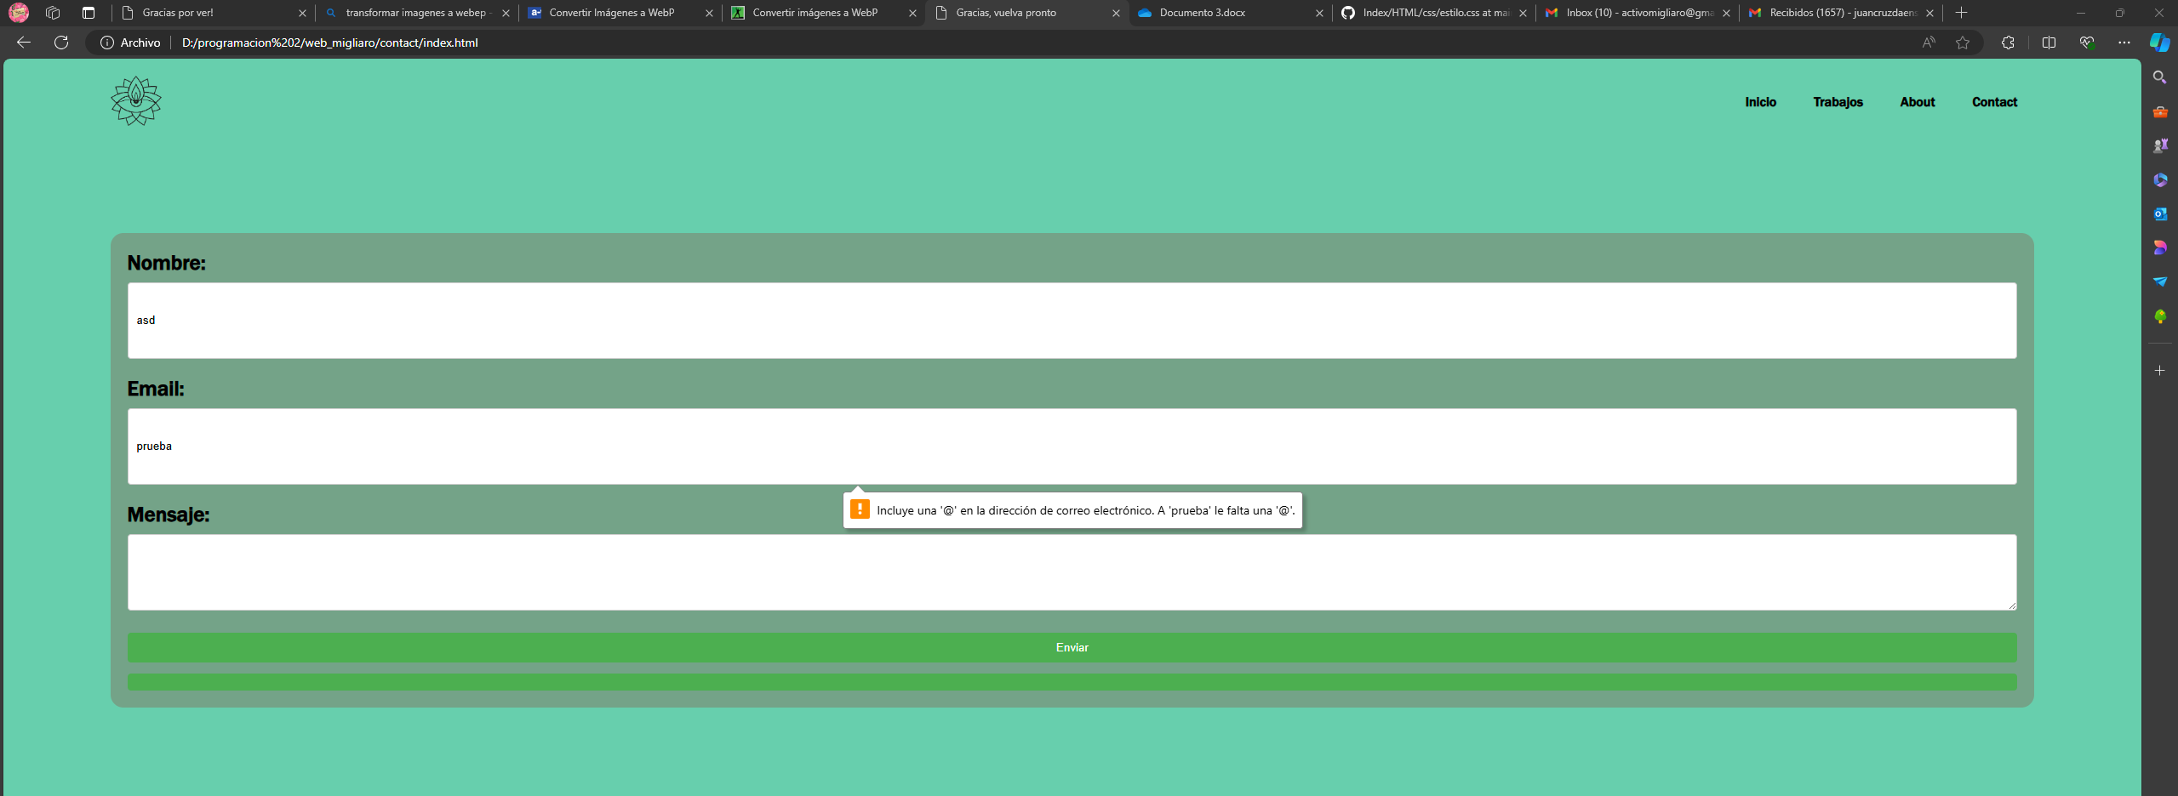Pagina vista en computadora

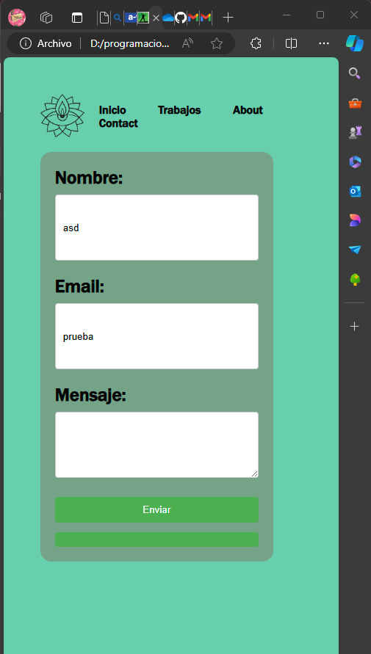

Pagina vista en version movil (pantalla mas pequeña)

Luego de ver todo pudimos lograr generar una pagina web funcional que contiene todo lo que vimos a lo largo de la cursada, resutlando en un Portfolio funcional que se puede editar.

Creo que fue muy enriquecedor aprender los distintos tipos de lenguajes y tipos de realizar la pagina. Logramos generar algo que creia muy dificil y lejano pudiendo hacerlo de una manera facil y entendible.